**Инновационные подходы в обучении грамоте**

*«Скажи мне, и я забуду.*

*Покажи мне, и я запомню.*

*Вовлеки меня, и я научусь.!*

*Китайская народная мудрость*

Тема «Инновационные подходы в обучении грамоте» занимает одно из важных направлений в моей работе при обучении грамоте**.** Актуальность данной тематики обусловлена тем, что одна из важнейших задач школы – формирование у учащихся навыка чтения, являющегося фундаментом всего последующего образования.

От скорости чтения зависит также процесс развития. Быстро читают обычно те учащиеся, которые читают много. В процессе чтения совершенствуется оперативная память и устойчивость внимания. От этих двух показателей, в свою очередь, зависит умственная работоспособность. Навык чтения должен быть сформирован в начальной школе

Дети приходят в школу с разным уровнем подготовки. И вот тут меня выручает групповая работа. Многих учителей пугает такая организация работы в первом классе. Согласна, на первых порах детям трудно адаптироваться в школе, но только в течение первых двух недель. А потом работа в группе помогает им познакомиться поближе, да и задания им даю несложные, но интересные. Обязательно обучаю первоклассников правилам работы в группе. На это тоже уходит много времени. Научить слушать и слышать других малышам порой не под силу, но в каждую группу подсаживаю ученика, который способен взять на себя ответственность за действия группы. Еще не маловажная деталь – это выборы ученика(спикера), который будет выступать от группы. Спикер должен постоянно меняться, т.е. отвечает каждый раз новый ученик. Состав группы у меня может быть постоянным, а может меняться, в зависимости от задачи, которую я ставлю для себя. В классах есть дети хорошо читающие, некоторые читают по слогам, другие знают буквы и то не все. Вот тут такая форма проведения урока приходится как нельзя кстати.

Работу в группе стараюсь проводить на каждом уроке, так как она помогает вовлечь всех учащихся в учебную деятельность

Я планирую разные виды групповой работы на уроке. Приведу примеры нескольких видов такой работы.

**1. Стратегия «Знакомство со звуком».** Дети в группах сидят с разным уровнем подготовленности. На уроке идет знакомство с новым звуком, например [б]. Ученики должны дать характеристику звуку: согласный/гласный, мягкий/твердый, звонкий/глухой.

*1. Согласный или гласный. Нужно пропеть- поется, значит гласный, нет – согласный.*

В группе делают вывод, спикер должен запомнить сказанное для последующего ответа.

2. *Мягкий или твердый. Приводят пример слов , в которых звук [б] твердый, например* ***бант, мягкий****[б,] – белка. В качестве подсказки может выступать Буквоград, где буквы записаны в сине-зеленых клеточках*

*3. Звонкий/глухой. Дети закрывают ушки. Если слышится громко, присутствует голос, значит звук звонкий, если тихо, нет голоса – глухой.*

Несколько групп работают самостоятельно, я помогаю группе, где ребята со слабым уровнем подготовки. Сразу скажу, что моя помощь нужна была только при изучении двух – трех букв, потом все группы с заданием справлялись самостоятельно.

Данный вид работы в группе я практикую уроках по изучению новых букв, а также при сопоставлении парных букв (д-т, з-с и т.д.) При отработке этого вида деятельности времени затрачивается не больше двух минут. Спикеры в группе постоянно меняются. Дети знают, что им нужно будет отвечать, поэтому слушают друг друга внимательно, если что-то непонятно переспрашивают. Таким образом, выполняя данное задания учащиеся решают сразу несколько задач: проводят мини исследования и в процессе обсуждения получают прочные знания.

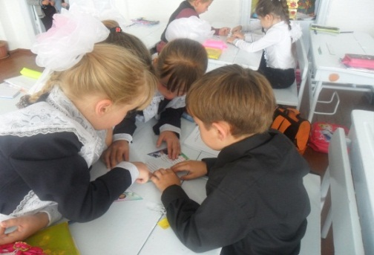 **Игра «Собери открытку»** очень понравилась ребятам. Группам раздаю конверты с открыткой, разрезанной на части. Ребята собирают картинку, если они правильно собрали открытку, то с обратной стороны у них должны получиться слова и небольшой рассказ, который детям необходимо прочитать. Читают по очереди все участники группы. Данное задание носит дифференцированный характер, так как слова читают дети с низкой техникой чтения, а рассказ – хорошо читающие дети. Цель игры направлена на развитие интереса к чтению и помогает каждому ученику проявить себя в группе.

Для закрепления знаний готовлю карточки с дифференцированным заданием. Работа в группе помогает послушать чтение каждого ребенка.(Приложение№1, 2)

***Задание.*** *Определенному ученику-определенный объем текста для чтения*

***1.Прочитайте слоги*** *–низкий уровень обученности*

***2. Объясни, почему буква М разного цвета***

***3. Прочитайте слова-*** *средний уровень обученности*

***4.Объясни, почему буква М разного цвета.***

***5. Прочитайте стихотворение*** *– высокий уровень обученности*

***6. Составьте предложения к рисунку по схемам***



**Задание.**

**1.Прочитайте слоги**

**2.Прочитайте слова**

**3.Объясни, почему буква М разного цвета.**

**4. Прочитайте стихотворение**

**5. Составьте предложения к рисунку по схемам**

**Ма мо му ми мы ам ом ум им ым**

**Мяч Морковь Мандарин Мир Мел**

**Морж Малина Мыло Машина**

***У меня есть семья –  
Мама, папа, брат и я.  
Лучше всех мы живём,  
Песни громко мы поём.***

Если в группе сидят ученики с высокой успеваемостью в чтении, то в группе каждый успевает прочитать весь текст, составить предложения по картинке.

На этом этапе урока решается еще очень важная задача - оценивание. Ребенок в группе читает сам и слушает других. Он сравнивает свой темп чтения с темпом чтения других ребят, т.е – самооценивание и взаимооценивание

Изготовление такой карточки занимает определенное время, поэтому к его выполнению я подключаю родителей. Они вместе с детьми подбирают картинки, текст, оформление карточки. В процессе работы дети повторяют изученный материал, учатся проводить исследовательскую работу, знакомятся с различными компьютерными программами.

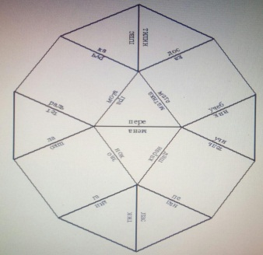 Еще один прием используемый мною при работе в группе – **«Повтори слово».** Данный вид работы я провожу, когда в группе сидят ученики с разным уровнем подготовленности. Ребятам необходимо прочитать одно сложно читаемое для первоклассника слово *(например - отпуск).* Вначале его читает ученик быстро читающих, затем читающий полностью слово и только потом его прочитывает слабо читающий ученик.

Применяю в своей практике чтение с помощью стратегии **«Пазл».** Создаю игру с помощью программы «Тарсия». В программе «Тарсия» из маленьких фигурок составляется большая фигура. Лист с большой фигурой распечатывается и разрезается на фигуры поменьше. На фигурках расположены слоги. Детям нужно так соединить фигурки, чтобы получились и слова и большая фигура. Первый и второй раз при сборе фигур, первоклассники нуждаются в помощи. Затем уже справляются сами и затрачивают на составление фигуры меньше времени. В первом полугодии мы только составляли слова из слогов и отвечали на простые вопросы. Ребята с большим интересом составляют пазлы. Данный вид работы даю детям как для индивидуальной работы и парной, так и для работы в группе. Данная стратегия развивает логическое мышление, творческие способности , помогает сплотить коллектив детей [4]

Для стратегии **«Подарок»** распечатываю красивую картинку со словами или предложением. Если ребенок прочитал написанное быстро, правильно, то забирает картинку домой. Это задание выполняется и в группе и в паре. Если задание дано в группе, то подсчитывается число заработанных картинок, подводится итог. Прием **«Подарок»**  помогает развивать сознательное отношение к урокам обучения грамоте, прививают любовь к чтению, активизируют работу учащихся на уроке. При выполнении задания учитываю индивидуальные возможности ребенка.

**Ж-жираф большого**

**роста**

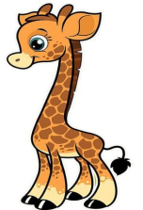

При знакомстве с новой буквой провожу прием **«Полубуковки».** Раздаю листочки, на которых записаны не полностью, детям необходимо дописать букву (слово), а потом нужно дорисовать к ней детали, так что бы буква была похожа на какой-либо предмет.



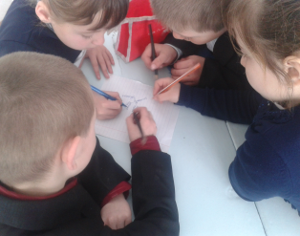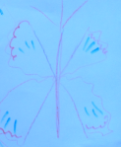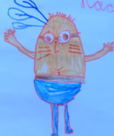

Ребята с большим интересом выполняют данное задание. При его выполнении ученики проговаривают букву, прочитывают слоги, тем самым закрепляют учебный материал.

Помощь в обучении чтению оказывает прием **«Соедини слоги с картинками»**. Это вид работы провожу в конце урока, для закрепления знаний по теме урока. Детям раздаю картинки, на которых изображены предметы, имеющие слог на изучаемую букву и отдельно слоги. Дети произносят название изображенного предмета, повторяют первый слог (целое слово), находят его среди слогов и наклеивают над картинкой. Стараюсь карточки

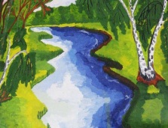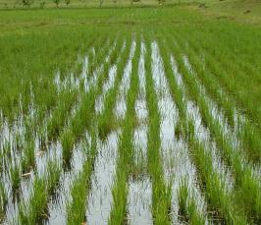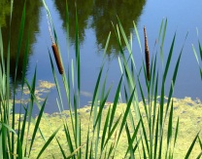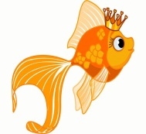

**РУ РЕ РА РО РИ РЫ**

объединить одной темой. В таком случае задаю детям вопрос: «Что объединяет все эти предмет?» К примеру: тема «Буква «Р»», все изображенные предметы

связаны с водой . В этой карточке не понятны детям предметы нарисованные на второй и пятой картинке. Объясняю им, что на первой картинке в воде растет рис , а на пятой - изображено влаголюбивое растение рогоз. Дети не только закрепляют пройденный материал, но и получают новые знания, расширяют словарный запас. Такое задание дети с низким уровнем подготовленности выполняют в паре.

Другой вид работы - это составление веселый рассказ. Например, мыши, шуба, шоколад, шкаф. **«***Мыши в шкафу шуршали под шубой и кушали шоколад, потом отправились путешествовать на шаре»* .

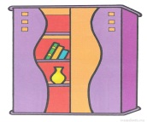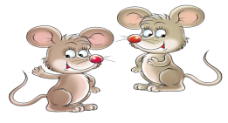

**ШУ ШО ШИ**

**ШКАФ ША**

В процессе работы над карточкой дети закрепили знания про звук [Ш], проявили свои творческие способности, воображение. (Приложение)

Для развития беглости чтения помогает задание **«Найди слоги».** На карточке подряд записаны различные слоги. Детям необходимо найти и зачеркнуть слоги на заданную тему. Например

ЛАТИМОРУЛУБЕАМ РЮДЫЧАЛЫПЕЖИНОЛИСУ ИВФОЛО

Нужно вычеркнуть слоги с Л. Задание выполняется на скорость. Такое задание дается индивидуально, по окончании проводится взаимопроверка. Этот вид работы направлен на развития концентрации внимания, способствует развитию техники чтения.

Как среди взрослых, так и среди детей в последнее время вырос интерес к чтению **комиксов**. Я подумала: «А почему бы не использовать комиксы для развития техники чтения?». Этот вид работы можно выполнять заинтересованным детям дома, а в школе , на перемене, или же пятиминутке чтения давать ученикам не заинтересованных в чтении. Этот вид работы хорошо помог детям, которые читают по слогам. Под картинками текст, состоящий из одного предложения. Для слабо читающих детей такое количество слов не вызывает страха, ведь тест можно прочитать быстро и в то же время он вызывает интерес: «А что будет дальше?»

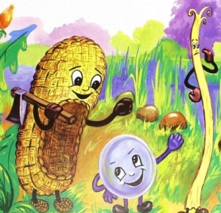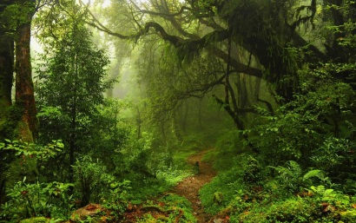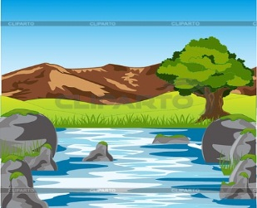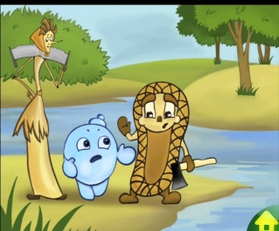

Жили-были Пузырь, *Соломинка и Лапоть.*

Пошли они в лес дрова рубить.

Дошли до реки, а перейти не могут

Лапоть говорит:

-Пузырь, давай на тебе переплывём!

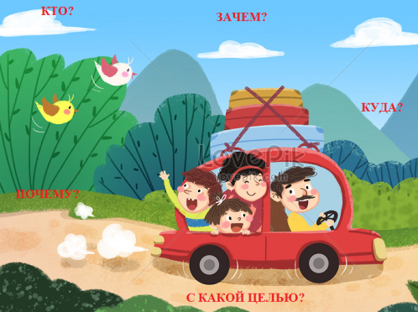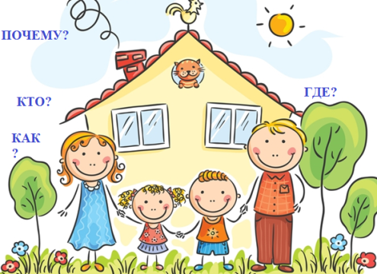

Большую работу веду по развитию речи. Наряду с традиционными методиками использую новый для себя вид работы. Детям раздаю картинки, на которых написаны вопросы: «Кто?», «Где?», «Как?», «Почему?» На этом этапе работы ввожу понятие о вопросах разных типов: «тонкие» и «толстые» вопросы, по таксономии Блума. «Для чего нужны вопросы на картинке?- спрашивают меня учителя. Дело в том , что у многих ребят память преобладает зрительная и им легче запомнить вопросы и они воспроизводят их вспоминая картинку. Искусство задавания вопросов является очень важным, так как поощряет самостоятельный поиск ответов, а также побуждает школьников задавать свои собственные вопросы. Малыши разглядывают картинку и придумывают интересные вопросы и составить им их гораздо легче, потому что им интересен поиск ответов на задаваемые вопросы. Вопросы разных типов выполняют разные задачи. По окончанию работы выбираем самый удачный вопрос и ответ. Это стимулирует учащихся в будущем на составление новых вопросов

Приемов, которые учитель может использовать при обучении первоклассников грамоте много. Надо уметь выбрать самые нужные на конкретный урок, обеспечить его хорошей наглядностью, создать в классе обстановку доброжелательности и взаимопонимания.